教 案
上课日期 |  |  | 课时数 | 2
第 7 章  第 8 讲 | 授课名称 | Java线性编程8 | 课 型 | 综合课
教学目标 | 1.了解线程的概念；  2.掌握线程的创建方法。
教学重难点 | 重难点：  1.线程的概念；  2.线程的创建方法。
课程思政点 | 由线程的概念，引伸出思考问题要全面考虑，教导学生们作为信息安全专业的学生，在以后的学习生活中，要树立正确的社会主义核心价值观，面对安全隐患要严肃对待，不可忽视。
教法与学法 | 1.引导法  让学生观看第七章的微课视频，展开联想，让学生思考了解线程的概念以及线程的创建方法。  2.讲授法  重点讲解线程的概念以及线程的创建方法，加深对知识的理解。
参考资料 | 《Java程序设计基础》  欧楠 , 黄海芳主编  人民邮电出版社  2017年8月出版

教学过程
教学内容 |  | 师生互动
一、创设情境、激趣导入（导入新课）  【组织教学】: 点名考勤,并落实缺勤人员。  温故知新：回顾上节课知识  1.集合的概念；  2.集合的特性；  3. Connection接口和Map接口的用法。  - 学习新课  1．线程概述  线程是jvm调度的最小单元，也叫做轻量级进程，进程是由线程组成，线程拥有私有的程序技术器以及栈，并且能够访问堆中的共享资源。这里提出一个问题，为什么要用多线程？有一下几点，首先，随着cpu核心数的增加，计算机硬件的并行计算能力得到提升，而同一个时刻一个线程只能运行在一个cpu上，那么计算机的资源被浪费了，所以需要使用多线程。其次，也是为了提高系统的响应速度，如果系统只有一个线程可以执行，那么当不同用户有不同的请求时，由于上一个请求没处理完，那么其他的用户必定需要在一个队列中等待，大大降低响应速度，所以需要多线程。这里继续介绍多线程的几种状态：  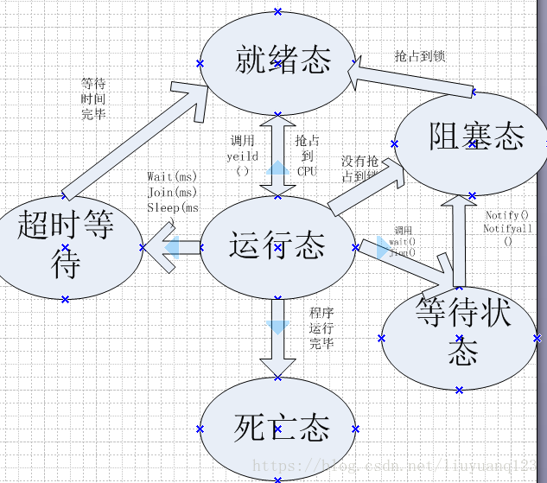  这里可以看到多线程有六种状态，分别是就绪态，运行态，死亡态，阻塞态，等待态，和超时等待态，各种状态之间的切换如上图所示。这里的状态切换是通过synchronized锁下的方法实现，对应的Lock锁下的方法同样可以实现这些切换。  2.线程的创建方法  线程的创建有两种方式，第一种是继承Thread类，第二种是实现Runnable接口。第一个代码：  class MyThread extends Thread{  int j=20;  public void run(){  for (int i = 0; i < 20; i++) {  try {  Thread.sleep(100);  } catch (InterruptedException e) {  // TODO Auto-generated catch block  e.printStackTrace();  }  System.out.println(this.getName()+",i="+j--);  }  }  }  然后在main函数中创建：  class MyThread extends Thread{  int j=20;  public void run(){  for (int i = 0; i < 20; i++) {  try {  Thread.sleep(100);  } catch (InterruptedException e) {  // TODO Auto-generated catch block  e.printStackTrace();  }  System.out.println(this.getName()+",i="+j--);  }  }  }  第二种方法：  class MyRunnable implements Runnable{  int j=20;  @Override  public void run() {  for (int i = 0; i < 20; i++) {  System.out.println(Thread.currentThread().getName()+",j="+this.j--);  }  }  }  Main函数中：  MyRunnable myRunnable = new MyRunnable();  Thread t1 = new Thread(myRunnable);  Thread t2 = new Thread(myRunnable);  t1.start();  t2.start();  这就是两种创建线程的方法，在这两种方法中第二种方法时一般情况下的用法，因为继承只能继承一个类，但是可以实现多个接口，这样拓展性更好。  三、课堂练习  1.如何创建线程？  四、拓展延伸  1.补充讲解线程的运行机制。  五、课堂小结  线程是jvm调度的最小单元，也叫做轻量级进程，进程是由线程组成，线程拥有私有的程序技术器以及栈，并且能够访问堆中的共享资源。  六、作业  1.完成课后任务二十六；  2.课后预习Java线程编程9的内容。  七、板书  项目标题  Java线程编程8  教学目标  1.了解线程的概念；  2.掌握线程的创建方法。  教学重点、难点：  1.线程的概念；  2.线程的创建方法。  演示内容  知识点总结  预习内容 |  | 学生分小组讨论Java 线程的概念。  学生讨论线程的创建方法。  分小组讨论线程创建的第二种方法，并请学生代表发言。  分小组讨论两种创建线程方法的区别，并请学生代表发言。  分小组讨论，并请学生代表发言。
课后反思

